数显角度仪SP-2详细说明

产品介绍
新型SP-2型数显倾角仪（数显水平仪）是数字式倾角（角度）传感器成果转化的一应用产品。采用新型传感器技术研制的液晶数显水平尺，替代传统式水泡水平尺，并可接驳数字化仪表。采用液晶背光数显，可夜间使用；实现定量化测量偏离水平面方向的角度；数字化、集成化、微型化，仪器仪表的发展趋势；广泛使用在道路工程、机械测量、建筑工程以及许多需用重力参考系的场合。该产品具有“电子检测、数字显示”等特点，使我国建筑监（检）行业告别了沿袭千年“看水泡、量角度”的测量方式。SP-2型数显倾角仪尺寸小，精度在±60以内可保持0.1度,目前广泛应用建筑和铁路施工等行业。

主要特性
●最高精度：0.1° ●重复误差：0.07°
●测量显示范围：±90°（实际测量范围360°） ●供电：9V PP3碱性电池
●角度数据反应快 ●角度补偿功能
●工作温度-10°～ +45℃ ●IP54 防护等级
●带数字保留功能，便于记录 ●待机时间：长达700天
●90秒自动关机 0度 90度 180度自动提示功能

产品应用
●建筑施工 ●汽车维护 ●道路坡度 ●机械安装
●管道安装 ●工业平台
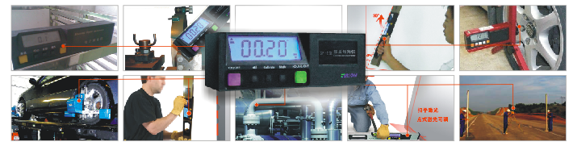

产品测量方向
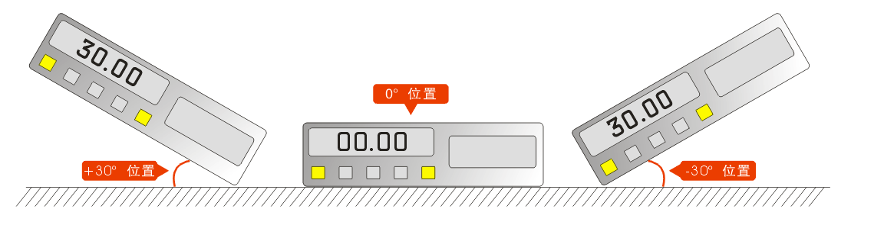
产品性能指标
参数 SP-2 单位

单位
测量范围 | 4*90 | °
测量精度 | 0.1°(±30°）; < 0.2°(±60°）;< 0.3°(±90°）; | °
工作温度 | -10°～ +45℃ | °/℃
存储温度 | -20℃--+80℃
工作电流 | <100 | uA
工作湿度 | <950x | %RH
显示分辨率 | 0.1 | °
重复误差 | <0.07° | °
零点温漂 | 0.05到0.005%F.S/℃ | %F.S/℃
电源 | 9V PP3碱性电池 | V
待机时间 | 700（长时间不工作请将电池取出） | Day
功率损耗 | <100 | mW
外壳材料 | ABS塑料
尺寸 | L160*W52.5*H21.5 | mm
重量 | 104 | g
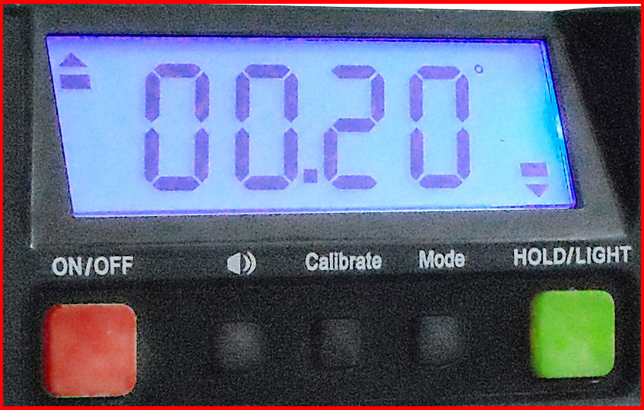
产品功能介绍
ON/OFF: 开关机
: 声音提示功能开关
CALIBRATE: 校准按键，如果在使用过程中发现
0度不准，可以进行校准。
校准方法：找一个大理石或玻璃平台，按一下Cali.键，屏幕上会显示CALI 1，等待采集第一个点，5秒钟之后会闪烁显示CALI 2,再把倾角仪原地180旋转，
再按下Cali.键，等待采集第二个点，5秒钟之后会显示SUS，证明校准成功。
MODE: 测量模式切换（角度百分比两种模式）
HOLD: 按住1秒数据保持功能
按住3秒夜光灯功能
产品维护
1： 数显角度仪使用9V碱性电池，如长期不用（三个月）的话，请及时取出电池，避免因电池泄漏对数显角度仪造成损坏。电池更换：在数显倾角仪上面有一个电池盖，请按指示打开盖子，然后取出旧电池，换上新电池即可，请注意正反面。
2： 本产品有高精度的传感器和信息处理电路，严禁跌落撞击或自行拆装，否则后果自负。
3： 打开电源开关而没有数字显示的话，请立即更换电池。
4： 不要同时按下两个按键，这样会破坏产品的内部程序。
5： 本产品应该放置儿童不易接触安全位置。
电池更换：在数显倾角仪上面有一个电池盖，请按指示打开盖子，然后取出旧电池，换上新电池即可，请注意正反面。

北京恒奥德仪器仪表有限公司
电话:010-51658042/51655247
网址;www.51658042.com

